微信公众号定制（新）

一、功能介绍
1、绑定已认证的服务号，通过自有服务号授权用户登录。
2、使用红包等支付相关功能，需先绑定服务号才能绑定商户号。
3、配置观看页域名，打造企业专属观看页域名，提升企业品牌形象。
4、使用自有公众号预约和开播提醒，及时通知粉丝参与直播，提高参与度和互动率。

二、提供信息
需提供信息 | 实现功能 | 备注
:----- | :--: | -------:
公众号名称、公众号AppID（应用ID）、 公众号AppSecret（应用密钥）、设置网页授权时的txt文档 | 微信登录授权为客户公众号 | 必选
CNAME域名、SSL安全证书 | 观看页及分享显示链接域名都是设置的域名 | 可选
微信通知的模板ID、替换视频直播平台文案、替换长按二维码关注视频直播平台文案、关注公众号二维码 | 预约为客户绑定公众号，自定义预约消息模板 | 可选

注意事项：
1、公众号必须要是服务号，不能是订阅号。
2、不支持授权个人类型和未认证的公众号。
3、一个保利威账号只能绑定一个公众号，如需更换公众号请解绑后换绑其它公众号。

三、设置流程

1、设置服务号信息

（1）获取公众号名称
获取到微信公众号名称填入保利威后台；
参考获取路径：微信公众号--->设置与开发--->账号设置--->账号详情；
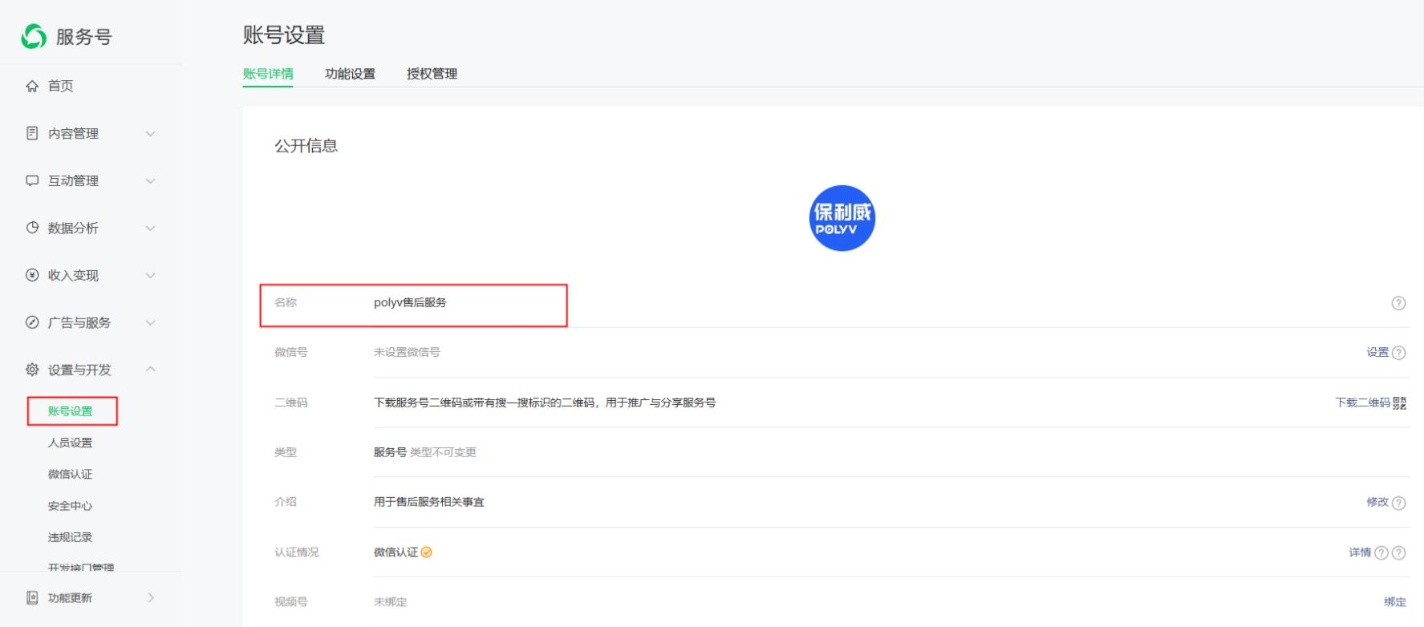

（2）获取公众号Appid、AppSecret
获取到微信公众号Appid、AppSecret填入保利威后台；
参考获取路径：微信公众号--->设置与开发--->开发接口管理--->基本配置；
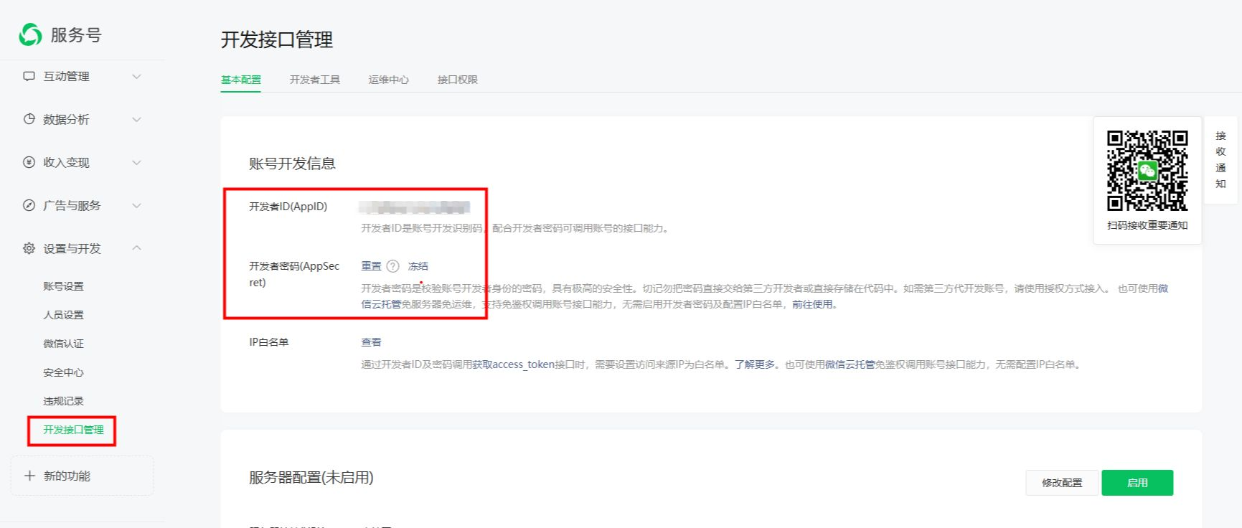

2、服务号授权验证

（1）获取服务号验证文件
参考获取路径：微信公众平台--->设置与开发--->账号设置--->功能设置--->js接口安全域名或网页授权域名设置--->下载文件保存到本地；
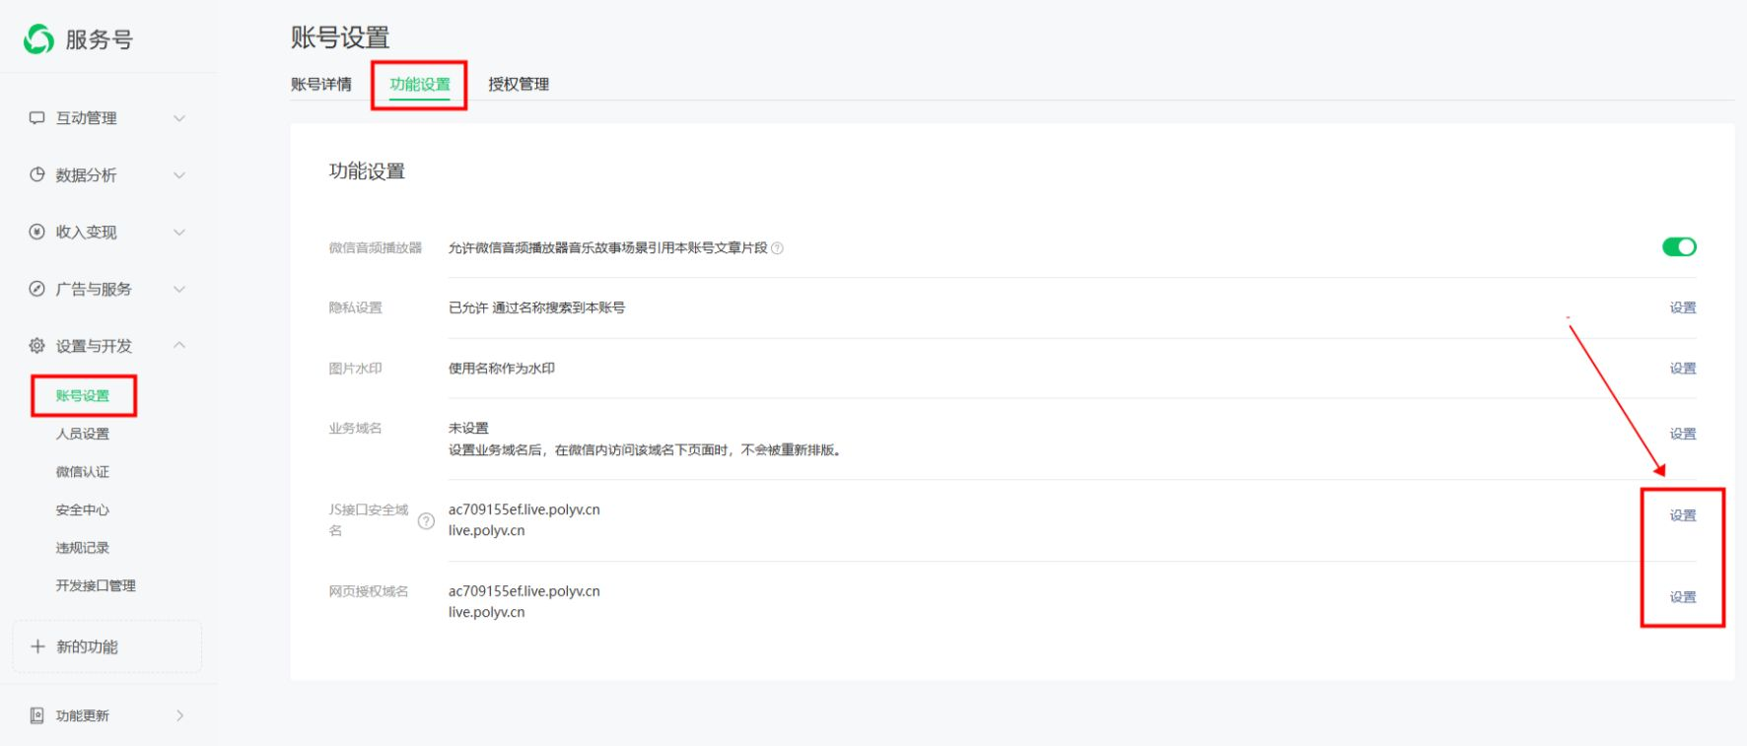
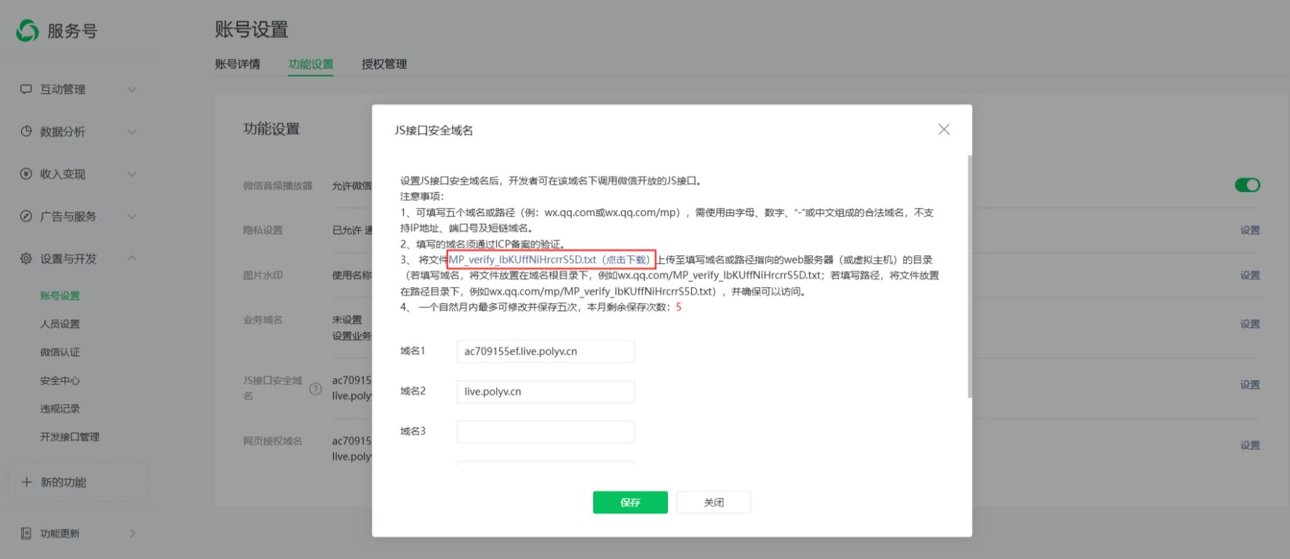

（2）上传服务号验证文件
将下载到本地的服务号校验文件上传至保利威后台，上传完成后才能进行第3步配置业务域名；
文件上传路径：保利威后台--->平台设置--->公众号设置--->第2步上传文件，上传完成后即保存到服务器中；
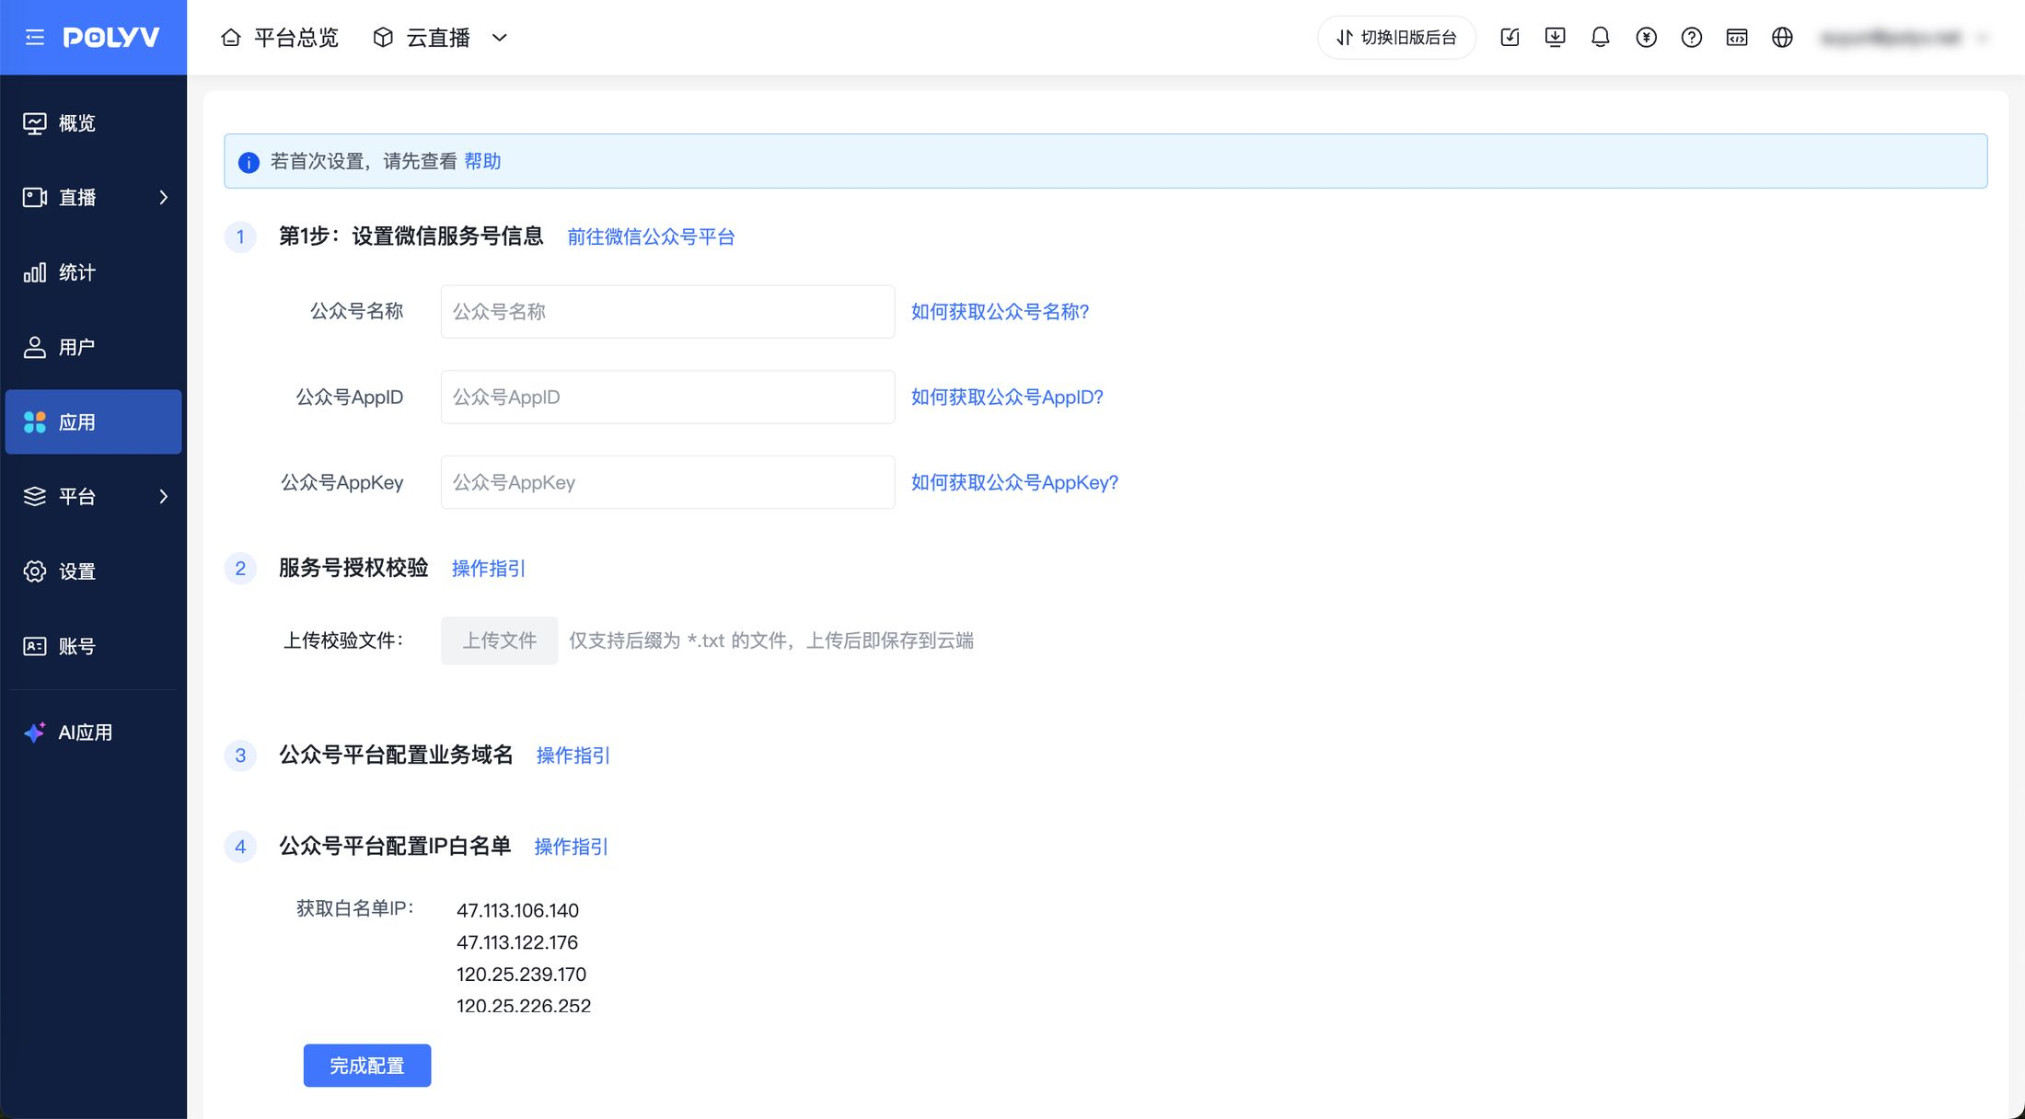

3、配置业务域名
此处主要是设置JS接口安全域名以及网页授权域名，需在完成公众号设置的第2步后才能进行，点击设置，在弹窗中配置保利威的观看页域名：userid.live.polyv.cn 与 live.polyv.cn。如您有配置自定义域名，此处请填入自定义域名。
参数设置路径：微信公众平台--->设置与开发--->账号设置--->功能设置--->js接口安全域名或网页授权域名；
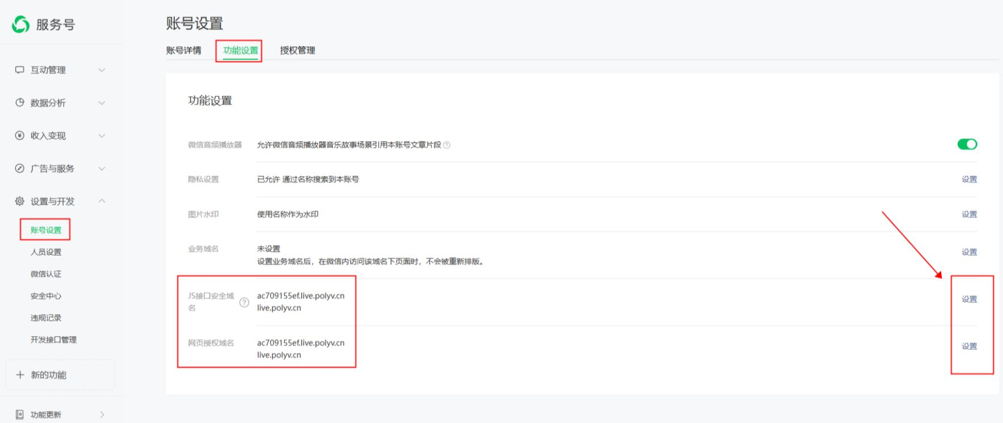
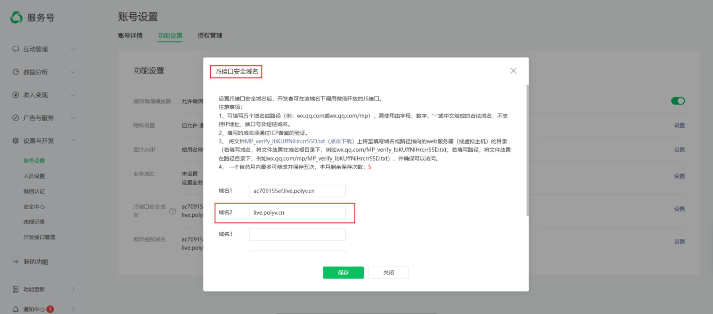

4、配置IP白名单
需先在保利威后台复制配置所用的IP白名单，然后到微信公众号平台中进行相应配置，在按顺序完成第4步配置IP白名单后，点击【完成配置】按钮即完成并保存公众号设置。
参数设置路径：微信公众平台--->设置与开发--->安全中心--->IP白名单中添加复制的白名单；
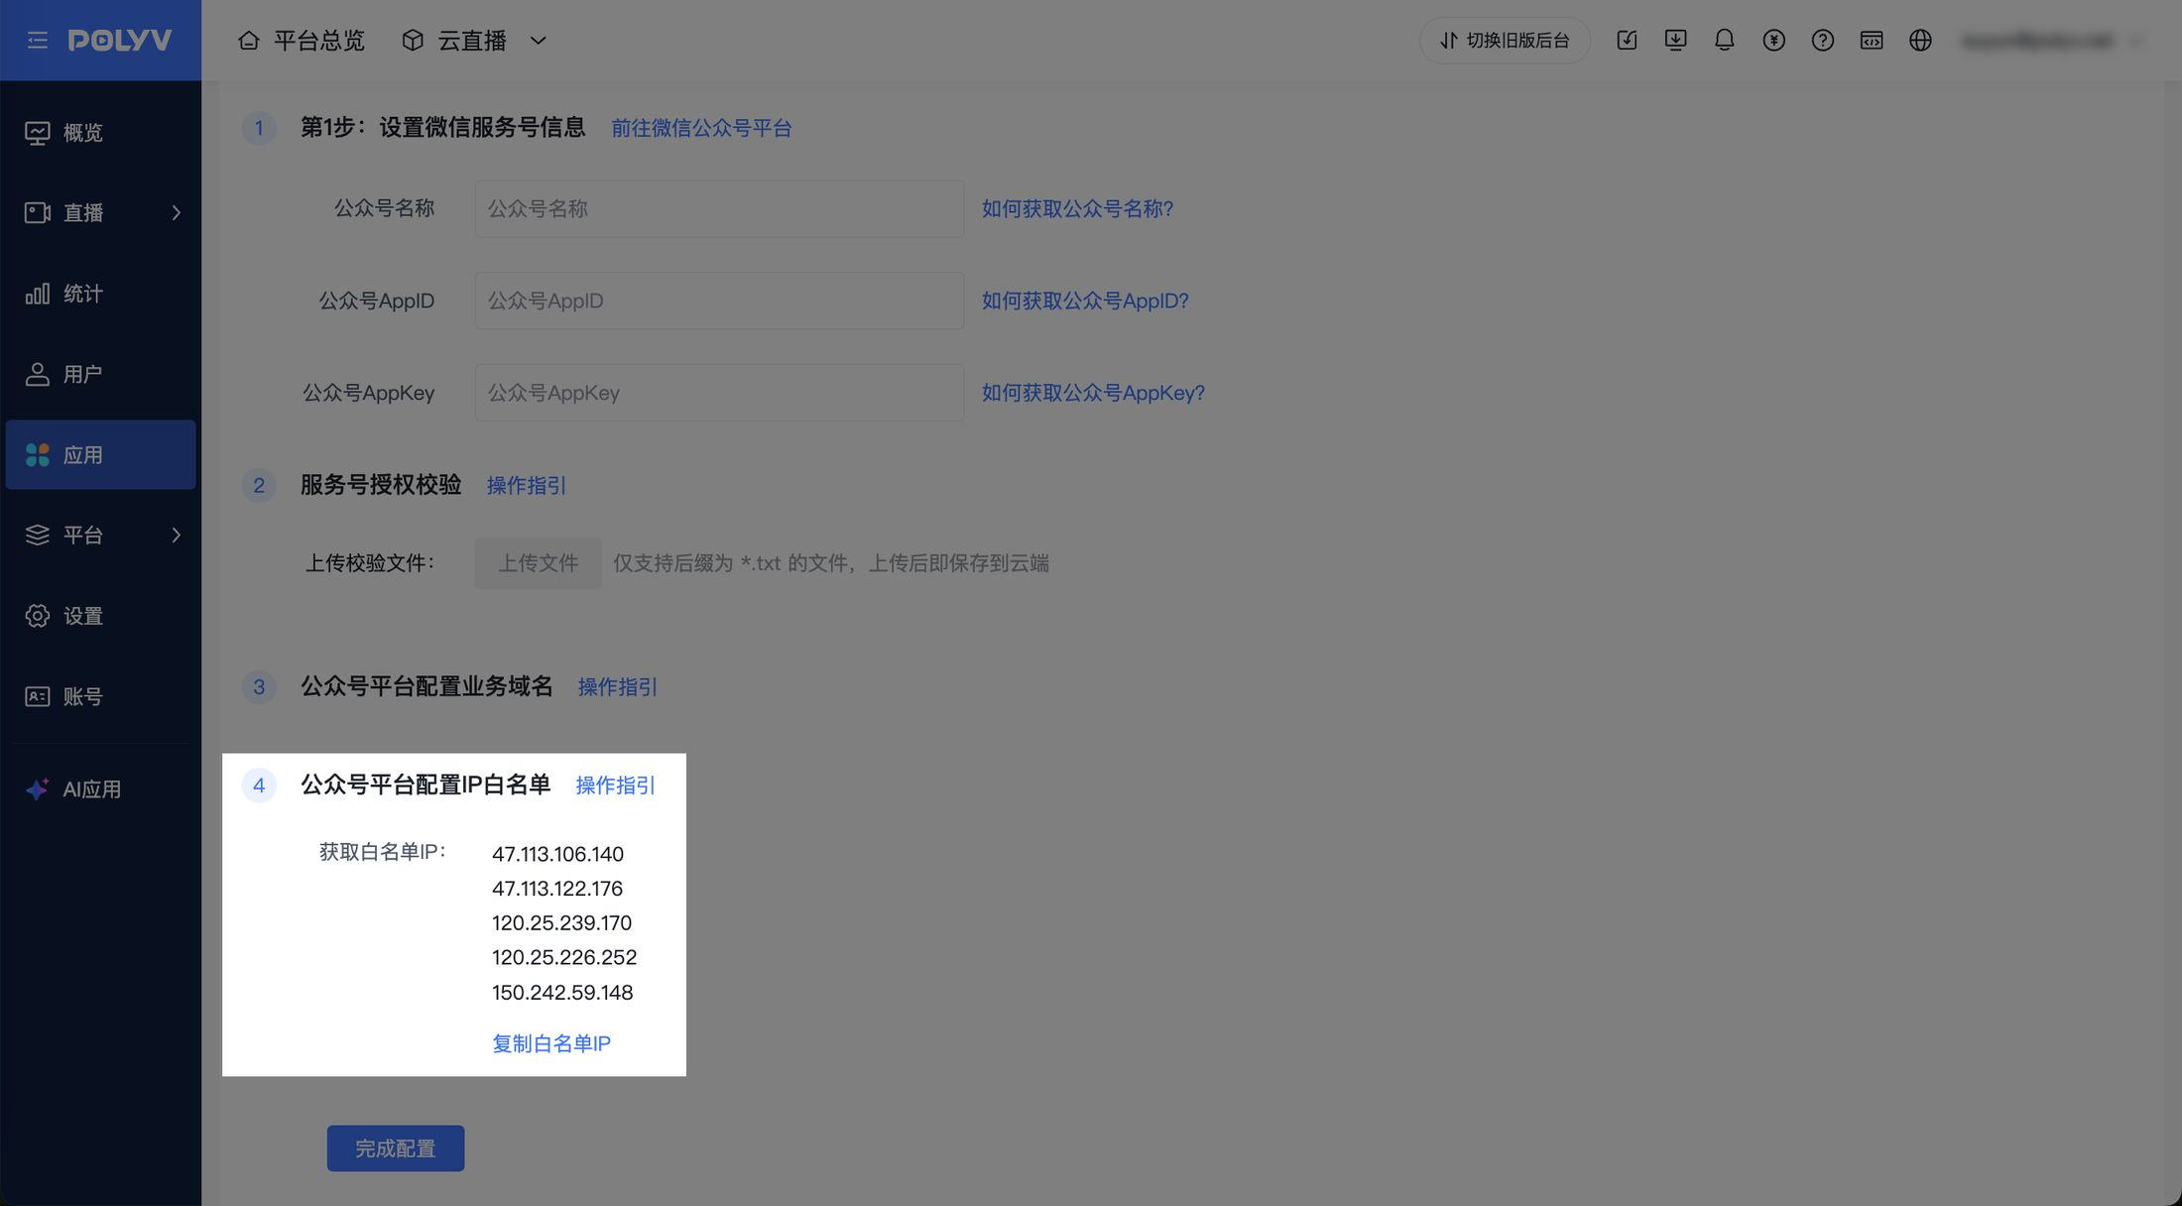
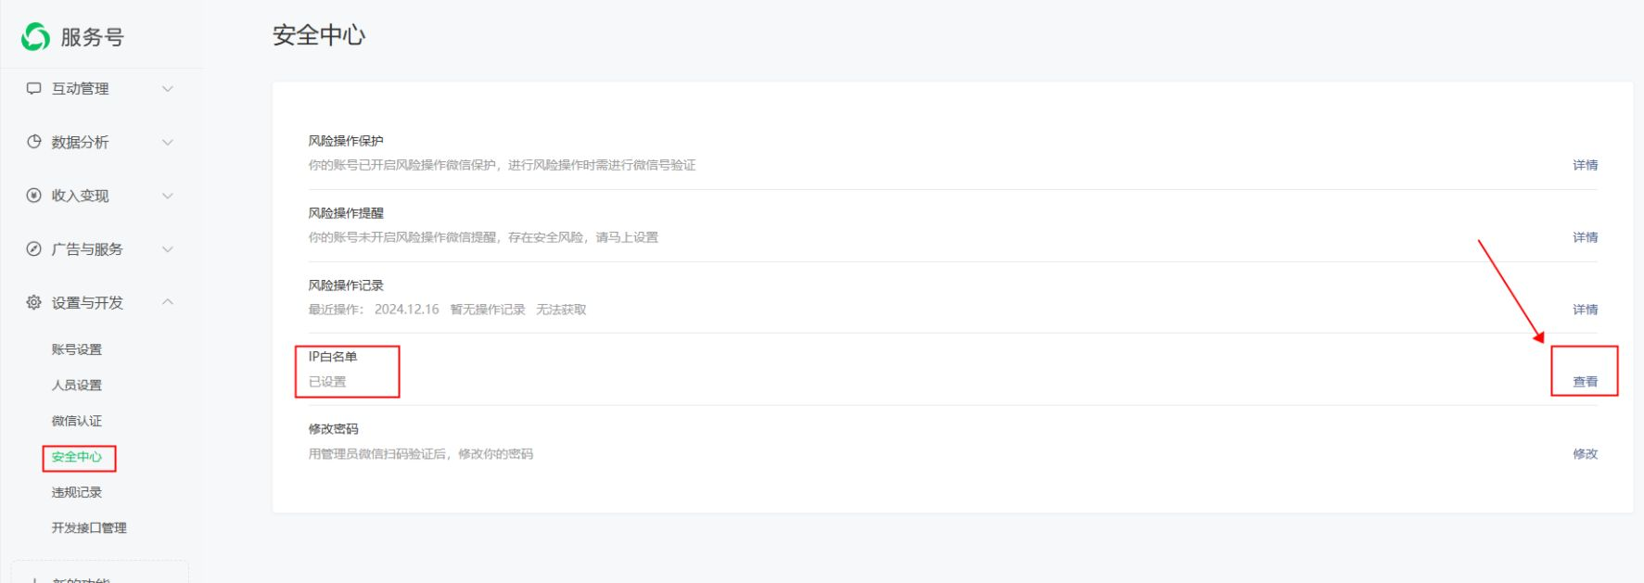

四、观看页域名设置
如果需要观看页域名显示为企业域名，可进行观看页域名配置（CNAME），功能配置后可使保利威观看页域名显示为您在后台设置的企业域名，以达到提升企业品牌形象的效果。
未配置CNAME效果：
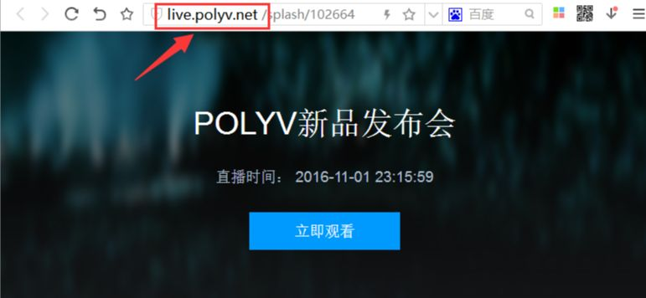
配置CNAME后效果：
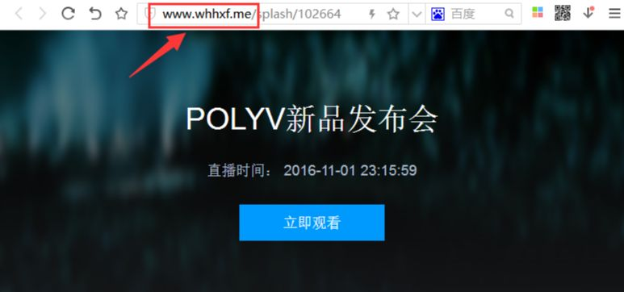
注意事项：
（1）关于什么是CNAME可查看CNAME使用介绍。
（2）保利威仅支持二级域名进行CNAME，请确保您的域名是二级域名。
（3）请确保您的域名准确CNAME到保利威观看页域名：live-watch.videocc.net 。
（4）CNAME到保利威的域名需进行双备案（公安网管理平台备案、ICP备案）和阿里云备案才能正常使用，如有疑问可查看帮助文档或咨询售后工作人员。

1、设置CNAME方法
若您的域名服务商为阿里云，且已完成域名备案，可参考下述步骤进行 CNAME 设置：
1.1、登录阿里云控制后台，选择【域名服务】-【域名列表】，选择对应域名，点击【解析】按钮。
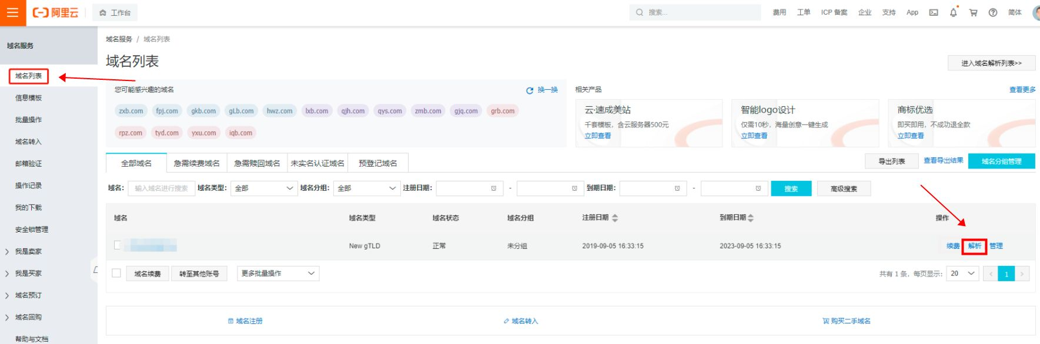
1.2、跳转进入到指定域名的域名解析页面，点击【添加记录】。
1.3、在【主机记录】处选填写域名前缀（如：www），将【记录类型】设置为 CNAME。
1.4、填写【记录值】，将保利威观看页CNAME地址：live-watch.videocc.net 复制到【记录值】处，填写完后保存设置，即完成添加 CNAME 记录。
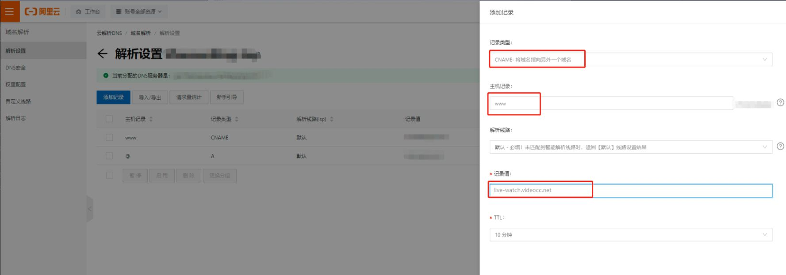

2、配置SSL安全证书
在进行观看页域名定制时，如果未给CNAME的域名上传配置SSL安全证书，打开观看页将提示网页连接不安全，同时也将无法直播连麦互动及观看无延迟直播，因此在进行观看页域名设置时要求同时配置域名SSL安全证书。
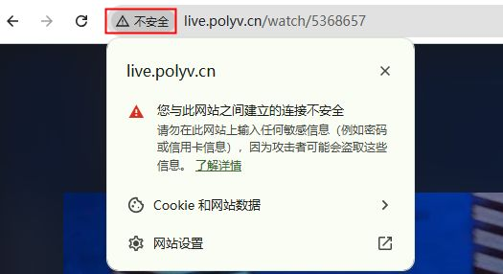
阿里云获取SSL证书的方法
若您的域名服务商为阿里云，需要先申请SSL证书，具体流程如下：
2.1、登录阿里云控制后台，选择【数字证书管理服务】-【证书管理】-【SSL证书管理】。
2.2、选择正式证书并创建证书提交申请，审核通过后会在【SSL证书管理】中生成一个SSL证书。
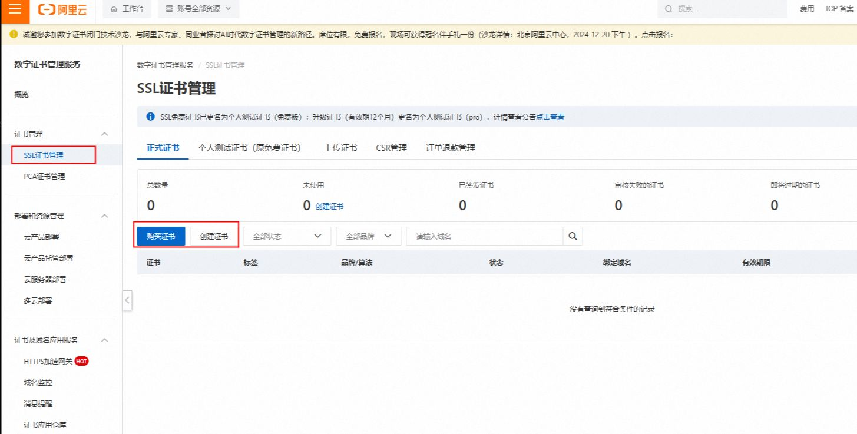
2.3、生成后的SSL证书可以直接操作进行下载，证书下载时服务类型选择为Nginx类型，将证书下载到本地解压后会生成xxx.key以及xxx.pem格式的证书文件。
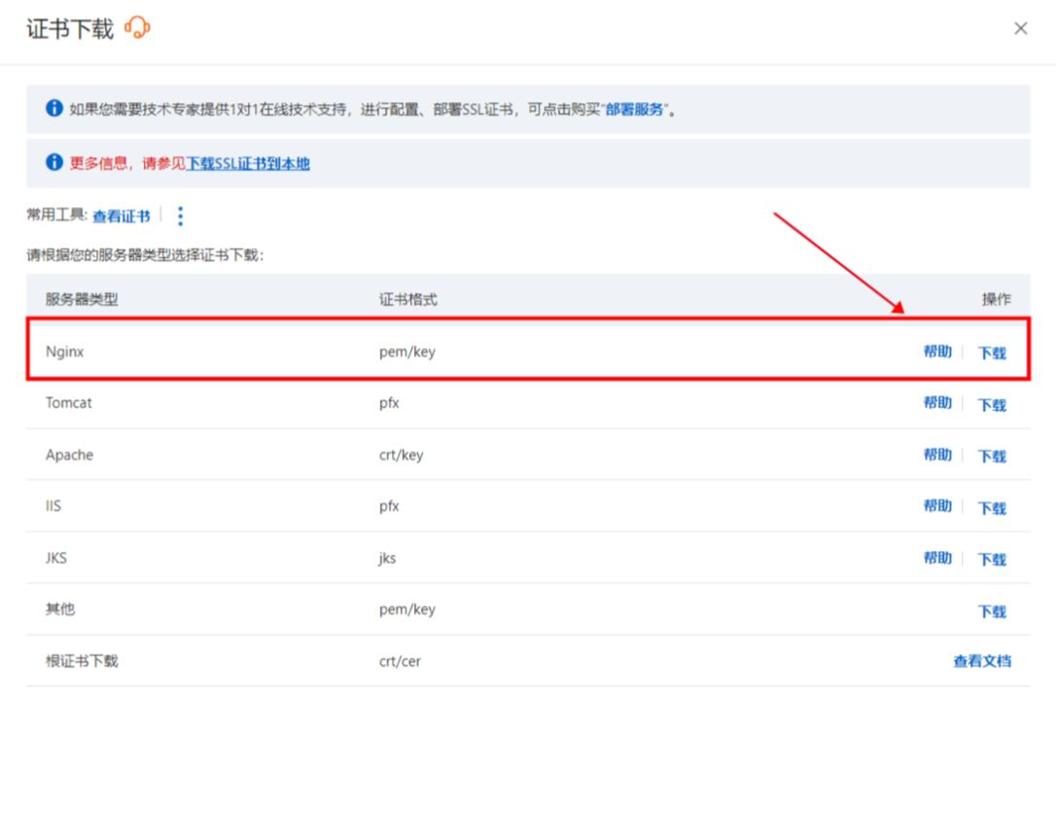
2.4、进入保利威后台【观看页域名设置】，将解压后的对应证书文件上传点击保存即可完成观看页域名配置。
